臺北市教師研習中心
102學年度臺北市國小健康與體育領域教師增能研習班實施計畫

一、研習依據：本中心103年度研習行事曆暨103年2月13日課程規劃會議決議事項。
- 研習目標：
- 透過研習活動，提升教師體育教學知能。
- 強化體育課程創新教學活動設計及評量能力。
- 分享健康與體育領域教師創意教學實務經驗，形塑專業社群。
三、主辦單位：臺北市教師研習中心
四、研習對象：臺北市國小健康與體育領域教師。
五、研習人數：預計錄取60人。
六、研習日期： 103年4月15、16日（星期二、三）
七、報名時間：即日起至103年4月10日(星期四)止。
八、研習地點：臺北市立石牌國民小學（臺北市北投區致遠二路80號）。
九、課程內容：
日期 | 時間 | 課程名稱 | 主講座 | 助講座
4月15日  (星期二) | 9:00~11:50 | 創意健康教育教學實例  分享與討論 | 卓家意主任 | 許政智主任  楊啟昌主任
4月15日  (星期二) | 13:15~16:10 | 體育教學公開觀課  操作與實踐 | 范希真老師 | 張曉亭主任
4月16日  (星期三) | 9:00~11:50 | 創意體育教育教學實例  分享與討論(田徑與球類) | 李一聖主任 | 石偉原老師  吳承恩老師  蔡承宏老師
4月16日  (星期三) | 13:15~15:15 | 創意體育教育教學實例  分享與討論(體操與民俗) | 林民政校長  吳麗秋主任 | 陳顯榮校長
4月16日  (星期三) | 15:20~16:10 | 綜合座談 | 何茂松教授  吳勝學校長  郭添財校長
十、研習方式：講授、實作、經驗分享及綜合座談。
十一、報名方式：請於報名截止日前登入臺北市教師在職研習網（http://insc.tp.edu.tw），並列印報名表經學校行政程序核准後，再由學校研習承辦人進入系統辦理薦派報名。
十二、注意事項：
- 依照報名順序優先錄取(學校需在報名截止日前完成薦派報名作業)，如報名踴躍而致額滿，本中心得提前截止報名，並於報名截止後3日內公布研習名單(以各研習員於教師在職研習網中登錄之電子郵件信箱通知)。
- 為維護研習品質、精確掌握用餐、講義印製份數及參加研習教師權益，請學校務必依照報名程序完成薦派(恕不接受現場報名)。
- 完成報名程序之研習員，倘因特殊緊急事件無法參加者，應於研習前3日告悉本中心，並依程序辦理取消研習，如因不可抗力因素無法出席者，應於3天內提出具體事由填具請假單(可由臺北市教師在職研習網下載)，回覆本中心方完成請假程序，逾期仍以無故缺席登計。
- 為珍惜教育資源，經報名錄取人員不得無故缺席，如無故不出席亦未請假累計達三次者，將於「臺北市教師在職研習網」系統上暫停該員報名本中心各研習班之權利三個月。
- 為珍惜資源加強環境保護，請攜帶環保杯。
- 本研習未提供免費停車，敬請搭乘大眾交通工具前往。
十三、研習時數：全程參與者核發12小時研習時數，請假時數超過研習總時數之五分之一（2小時）者，不核予研習時數。研習結束後，本中心將彙整研習員請假紀錄函送至研習員所屬學校，依權責列入差假登記之參考。
十四、聯絡方式：本中心教務組謝丞韋研究教師，電話：2861-6942轉213
傳真：28616702，E-mail：webersamedu@gmail.com
十五、研習經費：本研習班所需經費由本中心相關研習經費項下支應。
十六、本研習計畫陳 中心主任核可後實施，修正時亦同。

◎石牌國小交通資訊
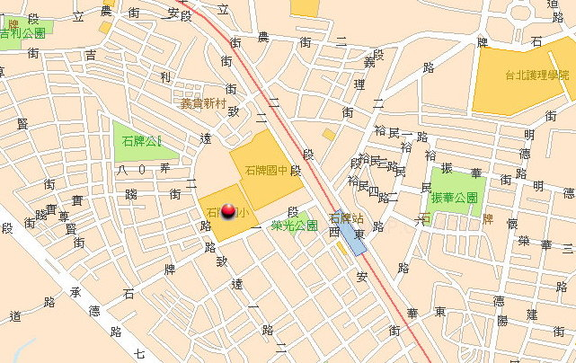

學校地址 | 臺北市北投區致遠二路80號
聯絡電話 | (02)2822-7484
交通工具 | 公 車 ---石牌國小(224、277、601、288、290)  實踐街口(216、217、218、302、266)  捷 運 ---淡水線(捷運石牌站)
位置說明 | 學校位於臺北市北投區致遠二路上，由臺北方向開車至承德路七段與石牌路交叉口，右轉石牌路再轉致遠二路可達。如搭捷運在石牌站下車，往承德路方向前進100公尺右轉入致遠二路即可到達。

